玄武云AI图像识别处理API商品使用指南

## 一、使用说明

1. 在购买页面按自己的需求购买相对应的商品套餐包。然后点击购买根据流程完成支付。
2. 购买之后在订单支付成功页点击“返回我的云市场”，或在云市场首页点击“买家中心”，进入到“[我的云市场>已购买的服务](https://console.huaweicloud.com/marketplace/tenant/?region=cn-north-4&locale=zh-cn" \l "/market/order/purchasedProducts" \t "_blank)”商品列表页，或是直接点击已购买的服务链接进入商品列表页面。（已购买的服务链接 [https://console.huaweicloud.com/marketplace/tenant/?region=cn-east-3&locale=zh-cn#/market/order/purchasedProducts](https://console.huaweicloud.com/marketplace/tenant/?region=cn-east-3&locale=zh-cn" \l "/market/order/purchasedProducts)）

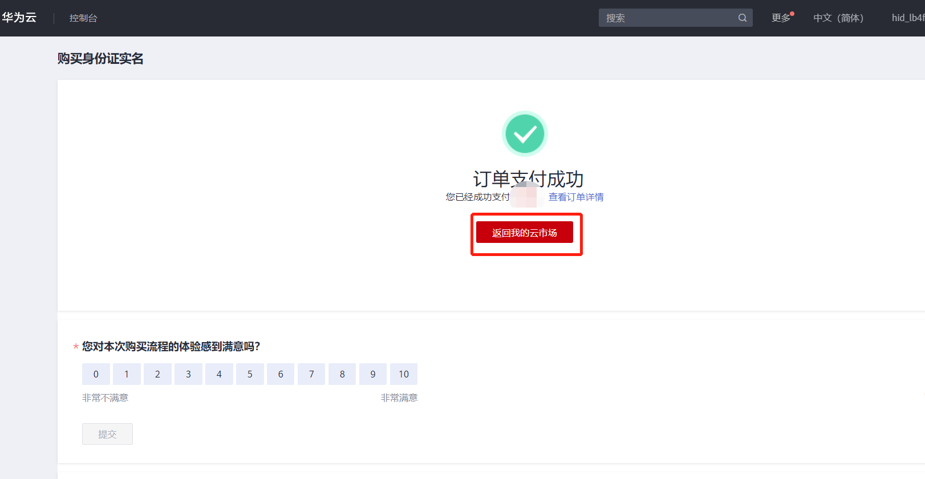

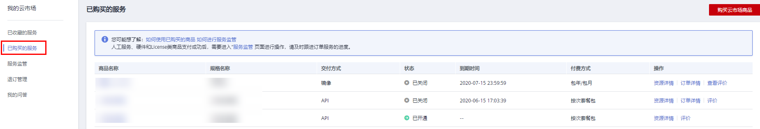

1. 在已购买的服务列表中找到该商品的名称，点击右侧操作栏的“资源详情”，可查看商品的AppKey、AppSecret 、套餐使用情况次数、接口信息、商品基本信息 以及 商家信息。**注意：AppKey、AppSecret 会在接口技术代码对接中使用到 请留意**

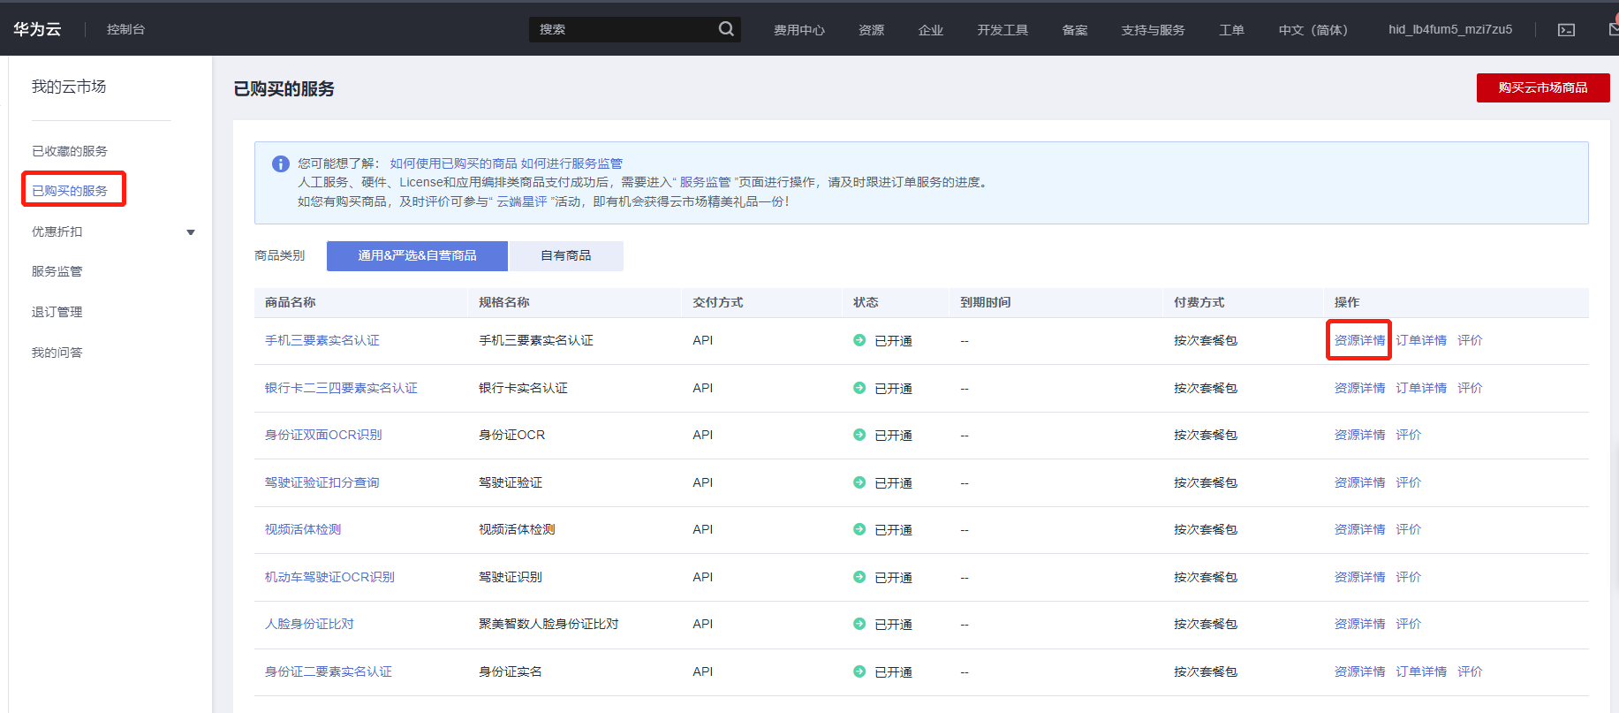

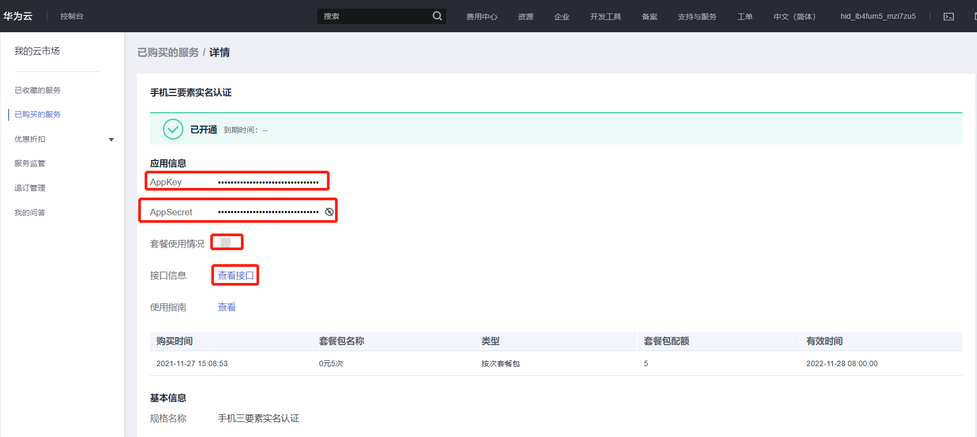

1. 点击“应用信息>接口信息”中“查看接口”的按钮，跳转到商品购买页面查看商品对应的api接口的详细文档信息。

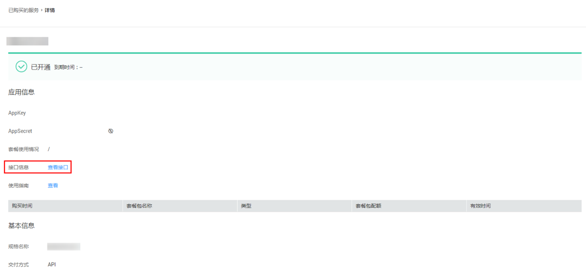

## 在商品购买页面下方【API接口】可查看接口详情，点击“API调用方法”，前往帮助中心查看API调用详细说明；点击“调试API”，跳转页面进行接口调试。

## 二、翻拍实时识别接口

### 接口说明

业务系统通过此接口进行翻拍识别。本接口是AI平台的实时识别接口，具有高度实时性、高并发和高可控。

### 场景说明

本接口针对图片翻拍场景。

### 注意事项

1.特定场景限制、只针对门店、货架、冰柜等快消场景的图片有效。

2.模糊、太暗等的图片识别效果不保证。

3.缩略图、尺寸低于100x100的图片也无法识别。

### 接口流程

待识别的图片数据经业务系统传入AI平台，AI平台接收实时请求后进行模糊度，暗度等质量检测，判断是否为翻拍。

### HTTP调用方式

**请求方式： POST**

**请求地址：**

**http(s)://fakephotodetect.apistore.huaweicloud.com/api/hwapig/imagequality/fakephoto**

**Content-Type: application/json**

**请求头**

| 字段 | 类型 | 是否必须 | 说明 |
| --- | --- | --- | --- |
| token | String | 是 | 登录后获取到 |

**输入参数：**

**OcrRequest：**

| 字段 | 类型 | **是否必须** | 说明 |
| --- | --- | --- | --- |
| url | String | 是 | 图片地址 |
| options | HashMap<String, String> | 否 | 可选参数 |

**输入参数示例**

[  
{"url":"xxx.jpg"}  
]

**输出参数**

| 字段 | 类型 | 是否必须 | 说明 |
| --- | --- | --- | --- |
| status | Int | 是 | 状态码（0是请求失败，1是请求成功） |
| data | Boolean | 是 | true 是翻拍 false 非翻拍 |

**输出参数示例**

{  
 "status":1,  
 "data":false  
}

## 三、sku识别接口

### 接口说明

业务系统可通过此接口进行陈列SKU识别。本接口是AI平台的实时识别接口，具有高度实时性、高并发和高可控。

### 场景说明

本接口针对陈列场景进行SKU识别。

### 注意事项

1.尽可能正面、无遮挡、清晰的拍摄sku，俯拍、仰拍或侧拍，都可能造成sku之间的遮挡。

2.无倾斜：拍摄时候相机无较大的旋转倾斜角度，以及仰角。

3.光线不好、对焦模糊，会造成不清晰。

4.覆盖面大：拍照SKU距离0.5~1.0米左右。

### 接口流程

待识别的图片数据经业务系统传入AI平台，AI平台接收实时请求后进行快速且高精度识别，识别后的结果再进行业务计算，然后返回给业务系统。

### HTTP调用方式

**请求方式： POST**

**请求地址：**

http(s)://skudetect.apistore.huaweicloud.com/api/ai/shelf/syncdetect

**Content-Type: application/json**

**请求头**

| 字段 | 类型 | 是否必须 | 说明 |
| --- | --- | --- | --- |
| token | String | 是 | 登录后获取到 |

**输入参数：**

| 字段 | 类型 | 是否必须 | 说明 |
| --- | --- | --- | --- |
| imageUrl | String | 是 | 图片地址 |
| identityId | String | 否 | 图片身份id |

**输出参数：**

| 字段 | 类型 | 是否必须 | 说明 |
| --- | --- | --- | --- |
| status | int | 是 | 状态码（0是请求失败，1是请求成功） |
| data | Map | 是 | 结果数据 |

**data**

| 字段 | 类型 | 是否必须 | 说明 |
| --- | --- | --- | --- |
| Imageinfo | ImageInfo | 否 | 图片信息 |
| layerNum | Integer | 否 | 分层总层数 |
| skuInfo | List<SkuInfo> | 否 | (V5.3版本已弃用) |
| imageUrl | String | 否 | 结果图片地址 |
| ownSkuInfos | List<SkuInfo> | 否 | 本品SKU信息 |
| ownSkuTypeNum | Inteager | 否 | 本品品类（种类） |
| ownSkuNum | Inteager | 否 | 本品排面（数量） |
| ownPurity | String | 否 | 本品纯度 |
| plumpness | String | 否 | 本品饱满度 |
| isOwnFreezer | Boolean | 否 | 是否自家冰柜 |
| shelfDistributionRate | String | 否 | 货架分销率 |
| ownDisplayLayerNum | Inteager | 否 | 本品陈列层数：本品陈列所在总层数 |
| goldLocationDetection | Boolean | 否 | 黄金位置检测 |
| centralizedDetection | Boolean | 否 | 集中度检测 |
| notCentralizedLayer | List<Integer> | 否 | 集中度不合格层数 |
| competeSkuInfos | List<SkuInfo> | 否 | 竞品SKU检测信息 |
| competeSkuTypeNum | Inteager | 否 | 竞品品项(种类) |
| competeSkuNum | Inteager | 否 | 竞品排面（数量） |
| otherSkuNum | Inteager | 否 | 其他排面 |
| allSkuNum | Inteager | 否 | SKU总数量 |
| otherSkuInfos | List<SkuInfo> | 否 | 其他SKU检测信息 |

**Imageinfo**：

| 字段 | 类型 | 是否必须 | 说明 |
| --- | --- | --- | --- |
| width | String | 是 | 图片的宽度,单位像素 |
| height | String | 是 | 图片的高度,单位像素 |
| direction | String | 是 | 图片旋转角度，0（正常），90（向右90），-90（向左90），180（旋转180度） |

**skuInfo**：

| 字段 | 类型 | 是否必须 | 说明 |
| --- | --- | --- | --- |
| actualName | String | 是 | SKU实际名称 |
| type | Integer | 是 | 1是竞品 2是本品 3是其他 |
| layerDetail | String | 是 | SKU位置的在第几层（例如 1,2 是指SKU在第1,2层） |
| locations | Location | 是 | SKU位置信息对象 |
| series | String | 否 | 系列 |
| skuCount | Integer | 是 | SKU数量 |
| skuName | String | 是 | SKU名称 |
| unit | String | 是 | SKU单位 |

**输出参数示例**

{  
 "status": 1,  
 "traceId": "Js8CutfzTU21Bt2zVYNbRQ",  
 "data": {  
 "taskId": "1422869577028870144",  
 "imageInfo": {   
 "width": "2048",  
 "height": "928",   
 "direction": 0  
 },  
 "layerNum": 1,  
 "ownSkuInfos": [  
 {  
 "skuCode": "sfa编码或客户业务系统编码",  
 "skuName": "yl\_whh\_whh\_lfsl500P",  
 "actualName": "娃哈哈番石榴C汁饮料500ml",  
 "layerDetail": "1",  
 "layerCountDetail": [  
 {  
 "layer": 1,  
 "count": 1  
 }  
 ],  
 "series": "",  
 "unit": "",  
 "type": 2,  
 "locations": [  
 {  
 "xmin": "0.091",  
 "ymin": "0.142",  
 "xmax": "0.28",  
 "ymax": "0.998",  
 "layer": 1  
 }  
 ],  
 "lineColor": "#2FB7FF4C",  
 "skuCount": 1,  
 "skuType": 1,  
 "layerOutCount": null,  
 "skuGoldLocationDetection": false,  
 "brand": null,  
 "subBrand": null,  
 "seq": null  
 },  
 {  
 "skuCode": "",  
 "skuName": "yl\_whh\_whh\_dgmc500P",  
 "actualName": "娃哈哈冬瓜蜜冬瓜汁饮料500ml",  
 "layerDetail": "1",  
 "layerCountDetail": [  
 {  
 "layer": 1,  
 "count": 1  
 }  
 ],  
 "series": "",  
 "unit": "",  
 "type": 2,  
 "locations": [  
 {  
 "xmin": "0.878",  
 "ymin": "0.068",  
 "xmax": "0.997",  
 "ymax": "0.857",  
 "layer": 1  
 }  
 ],  
 "lineColor": "#FF40824C",  
 "skuCount": 1,  
 "skuType": 1,  
 "layerOutCount": null,  
 "skuGoldLocationDetection": false,  
 "brand": null,  
 "subBrand": null,  
 "seq": null  
 }  
 ],  
 "ownSkuTypeNum": 2,  
 "ownSkuNum": 2,  
 "ownPurity": "100%",  
 "plumpness": null,  
 "isOwnFreezer": false,  
 "shelfDistributionRate": "100%",  
 "ownDisplayLayerNum": 1,  
 "goldLocationDetection": false,  
 "centralizedDetection": false,  
 "notCentralizedLayer": [  
 1  
 ],  
 "competeSkuInfos": [],  
 "competeSkuTypeNum": 1,  
 "competeSkuNum": 0,  
 "otherSkuNum": 0,  
 "allSkuNum": 2,  
 "otherSkuInfos": [],  
 "imageUrl": "https://xtionai-wahaha.oss-cn-shenzhen.aliyuncs.com/5ea/img/20210804/10063/5eaf35f7151848838bc8d00eede9427a.jpg",  
 "layerOut": [  
 {  
 "skuName": "yl\_whh\_whh\_dgmc500P",  
 "count": 0  
 },  
 {  
 "skuName": "yl\_whh\_whh\_dgmc500P",  
 "count": 0  
 }  
 ],  
 "bizType": 3  
 }  
}

## 四、图片拼接识别接口

### 接口说明

业务系统通过此接口进行图片拼接。本接口还会将拼接后的图片在进行货架SKU识别，将结果一起汇总保存。

### 场景说明

适用于长货架场景

### 注意事项

1.特定场景限制、只针对货架、冰柜等快消场景的图片有效。

2.模糊、太暗等的图片识别效果不保证。

3.拍照时，每张要保持有重合部分，重合度最好保持在60%以上。

4.拼接的图片张数不要超过50张。

### 接口流程

拼接流程大致如下：待拼接的图片数据经业务系统传入AI平台，AI平台接收请求数据，保存数据，生成拼接结果id，将结果id先返回，后台处理图片，通过图片处理算法进行拼接，把拼接后的图片保存到数据库。

### HTTP调用方式

请求方式： POST

**请求地址：**

http(s)://mergedetect.apistore.huaweicloud.com/api/ai/merge/deduplication

**Content-Type: application/json**

请求头

| 字段 | 类型 | 是否必须 | 说明 |
| --- | --- | --- | --- |
| token | String | 是 | 登录后获取到 |

输入参数：

| 字段 | 类型 | **是否必须** | 说明 |
| --- | --- | --- | --- |
| imageData | List<ImageData> | 是 | 拼接图片信息 |

ImageData

| 字段 | 类型 | **是否必须** | 说明 |
| --- | --- | --- | --- |
| url | String | 是 | 图片地址 |

输入参数示例

{  
 "imageData": [  
 {  
 "url": "http://jsysales.oss-cn-hangzhou.aliyuncs.com/test/2019/07/10/c7bb56a0-1af4-4e6d-a421-047eac20f20a.jpg"  
 },  
 {  
 "url": "http://jsysales.oss-cn-hangzhou.aliyuncs.com/test/2019/07/10/c7bb56a0-1af4-4e6d-a421-047eac20f20a.jpg"  
 }  
 ]  
}

输出参数

| 字段 | 类型 | 是否必须 | 说明 |
| --- | --- | --- | --- |
| status | Integer | 是 | 状态码（0是请求失败，1是请求成功） |
| data | Map | 是 | 返回数据 |

Data

| 字段 | 类型 | 是否必须 | 说明 |
| --- | --- | --- | --- |
| mergeId | Long | 是 | 拼接标识id |

输出参数示例

{

"status": 1,

"code": "200",

"message": "success",

"data": {

"mergeId": "1868574806821027840"

},

"traceId": "svQqp6B5SAaQY0vb90Ab6g",

"timestamp": "1734337925058"

}

备注：异步调用后，根据返回的id，通过拼接识别结果查询接口进行查询AI识别结果。

## 五、拼接识别结果查询接口

### 接口说明

该接口是AI平台的查询图片拼接结果接口。

### 接口流程

拼接流程大致如下：将图片拼接接口返回的结果id经业务系统传入AI平台，AI平台接收请求数据后查询结果返回再返回给业务系统。

### HTTP调用方式

请求方式： POST

**请求地址：**

http(s)://mergedetect.apistore.huaweicloud.com/api/ai/search/merge/deduplication

**Content-Type: application/json**

请求头

| **字段** | **类型** | **是否必须** | **说明** |
| --- | --- | --- | --- |
| token | String | 是 | 登录后获取到 |

输入参数：

| **字段** | **类型** | **是否必须** | **说明** |
| --- | --- | --- | --- |
| mergeId | String | 是 | 拼接结果id |

输出参数

| **字段** | **类型** | **是否必须** | **说明** |
| --- | --- | --- | --- |
| status | String | 是 | 拼接结果id |
| data | Map<String,Object> | 是 |  |

**data**

| **字段** | **类型** | **是否必须** | **说明** |
| --- | --- | --- | --- |
| mergeId | String | 是 | 拼接结果id |
| unableToMerge | List<UnableMergeDTO> | 否 | 不能拼接的图片集合 |
| ableToMerge | List<MergeResultDTO> | 否 | 拼接结果信息分组集合 |
| finishTime | String | 是 | 完成时间 |
| commitTime | String | 是 | 提交时间 |
| status | Int | 是 | 拼接状态 10010 待拼接 10030拼接完成 10040算法调用失败 10050 接口内部错误 |

**UnableMergeDTO** 不能拼接的图片返回类

| **字段** | **类型** | **是否必须** | **说明** |
| --- | --- | --- | --- |
| url | String | 是 | 不能拼接的图片 |

**MergeResultDTO** 能拼接的图片返回类

| **字段** | **类型** | **是否必须** | **说明** |
| --- | --- | --- | --- |
| mergedImages | List<String> | 是 | 拼接的图片集合 |
| mergeResultUrl | String | 是 | 拼接的结果图 |

输出参数示例

{  
  "mergeId": "23435213213213",  
   "finishTime": "2024-05-27 00:00:10",  
   "commitTime": "2024-05-27 00:00:00",  
   "status": 10030,  
   "ableToMergeData": [  
      {  
      "mergedImages": ["imageUrlA","imageUrlB"],  
           "mergeResultUrl": "url",//拼接后的结果图  
  },  
      {  
      "mergedImages": ["imageUrlE","imageUrlF","imageUrlY"],  
           "mergeResultUrl": "urlB",//拼接后的结果图  
  }  
  ],  
   "unableToMergeData":["UnableMergeDTO","UnableMergeDTO"]  
}

## 六、图片历史库查重识别

图片相似度为异步识别方式，分为3个接口，图片采集接口，发起相似度查询接口和获取相似度查询结果接口

**整体流程如下:**

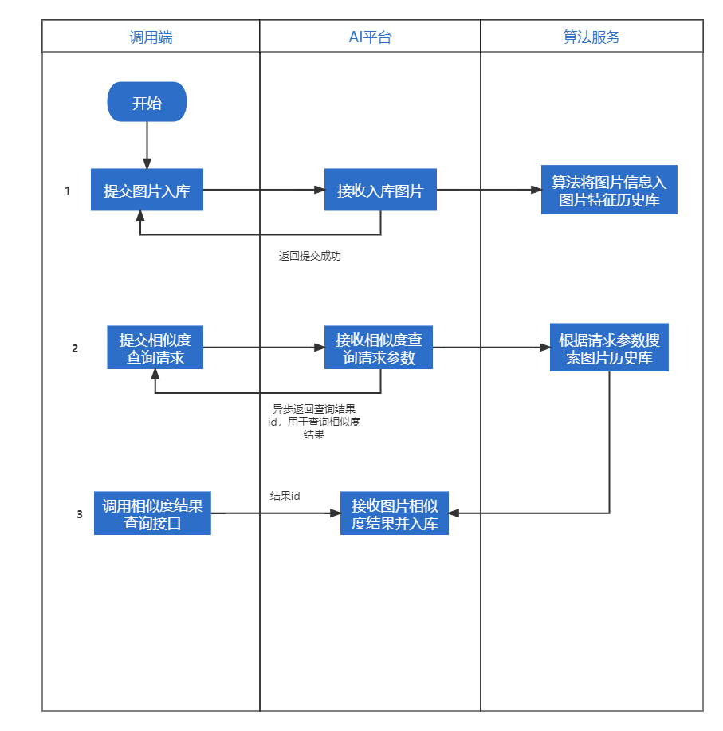

图片相似度查重流程

### 1 相似度图片采集

#### 1.1 接口说明

业务系统通过此接口将图片提交到AI平台，作为之后相似度查询的图片库

#### 1.2 接口流程

AI将提交的图片保存落库，作为查询相似度的图片库

#### 1.3 HTTP调用方式

**请求方式： POST**

**请求地址：**

[http(s)://imagededupe.apistore.huaweicloud.com/api/ai/similarity/library/collect](https://ai.xtion.net/api/api/ai/similarity/library/collect)

**Content-Type: application/json**

**请求头**

| 字段 | 类型 | 是否必须 | 说明 |
| --- | --- | --- | --- |
| token | String | 是 | 登录后获取到 |

**输入参数Map**:

| **字段** | **类型** | 是否必须 | 说明 |
| --- | --- | --- | --- |
| imageData | List<Map> | 是 | 图片信息列表 |

**Map参数设置：**

| 字段 | 类型 | 是否必须 | 说明 |
| --- | --- | --- | --- |
| regionCode | String | 是 | 区域ID |
| url | String | 是 | 图片URL |
| imageDate | Date | 是 | 提交时间，格式 yyyy-MM-dd 如 2021-01-02 |
| imageType | String | 是 | 图片类型 目前支持类型：dt（店头）、cl(陈列) |
| imageId | String | 是 | 图片ID，唯一值 |

**输入参数示例**

{  
 "imageData": [  
 {  
 "regionCode": "100",  
 "imageId": "1",  
 "imageDate": "2021-12-15",  
 "imageType": "dt",  
 "url": "urlA"  
 },  
 {  
 "regionCode": "100",  
 "imageId": "2",  
 "imageDate": "2021-12-15",  
 "imageType": "dt",  
 "url": "urlB"  
 }  
]  
}

**输出参数示例**

{"status":1,"data":"提交成功"}

### 2.2 发起相似度查询请求

#### 2.1 接口说明

该接口由业务系统发起，向AI平台发起相似度查询接口的接口。

#### 2.2 接口流程

发起请求如下：将需要进行相似度查询的图片通过数据的封装，对相似度的与阈值以及唯一ID的指定，根据该图片的信息向AI平台发起对图片库进行相似度的查询，支持对批量图片相似度查询的发起。

#### 2.3 HTTP调用方式

**请求方式： POST**

**请求地址：**

[http(s)://imagededupe.apistore.huaweicloud.com/api/ai/similarity/library/search](https://ai.xtion.net/api/ai/similarity/library/search)

**Content-Type: application/json**

**请求头**

| 字段 | 类型 | 是否必须 | 说明 |
| --- | --- | --- | --- |
| token | String | 是 | 登录后获取到 |

**输入参数**:

| **字段** | **类型** | 是否必须 | 说明 |
| --- | --- | --- | --- |
| images | List<Map> | 是 | 图片信息列表 |

**Map参数设置：**

| 字段 | 类型 | 是否必须 | 说明 |
| --- | --- | --- | --- |
| startTime | Date | 是 | 开始时间，格式 yyyy-MM-dd 如 2021-01-02 |
| endTime | Date | 是 | 结束时间，格式 yyyy-MM-dd 如 2021-01-02 |
| threshold | Double | 是 | 相似度阈值，0—1，保留两位小数 |
| regionCode | String | 是 | 区域ID |
| batchId | String | 是 | 唯一ID，获取相似度结果要用到，不传，后端随机生成返回 |
| imageType | String | 是 | 图片ID，唯一值 |
| imageData | List<Map> | 是 | 查询图片列表 |

**imageData参数设置：**

| 字段 | 类型 | 是否必须 | 说明 |
| --- | --- | --- | --- |
| regionCode | String | 是 | 区域ID |
| url | String | 是 | 图片URL |
| imageDate | String | 是 | 提交时间，格式 yyyy-MM-dd 如 2021-01-02 |
| imageType | String | 是 | 图片类型 |
| imageId | String | 是 | 图片ID，唯一值 |

**输入参数示例**

{  
 "startTime": "2021-12-10",  
 "endTime": "2021-12-15",  
 "imageType": "allType",  
 "threshold": "0.5",  
 "regionCode": "1453971340070621184",  
 "images": [  
 {  
 "url": "https://apaas-storage-test.oss-cn-beijing.aliyuncs.com/d29/img/20211215/10188882/d29d05db0dfbe435558d62acac61e52b.jpg",  
 "regionCode": "1453971340070621184",  
 "imageType": "陈列上报照片",  
 "imageDate": "2021-12-15",  
 "imageId": "1471051191642361851"  
 },  
 {  
 "url": "https://xtionai-storage-test.oss-cn-shenzhen.aliyuncs.com/09b/d29d05db0dfbe435558d62acac61e52b.jpg",  
 "regionCode": "1453971340070621184",  
 "imageType": "陈列上报照片",  
 "imageDate": "2021-12-15",  
 "imageId": "1471051191642361861"  
 }  
 ]  
}

**输出参数示例**

{  
 "status": 1,  
 "traceId": "Su2a-g5LQpK2CC6vagYi5Q",  
 "data": "40a1f614-50f0-4da8-982e-1367a20b30c8"  
}

### 1.3 获取相似度查询接口

#### 3.1 接口说明

该接口业务系统获取AI平台图片相似度查询结果接口。

#### 3.2 接口流程

通过发起请求返回的batchId，获取该批次的相似度查询结果。

#### 3.3 HTTP调用方式

**请求方式： POST**

**请求地址：**

[http(s)://imagededupe.apistore.huaweicloud.com/api/ai/search/similarity/findresult](https://ai.xtion.net/api/ai/search/similarity/findresult)

**Content-Type: application/json**

**请求头**

| 字段 | 类型 | 是否必须 | 说明 |
| --- | --- | --- | --- |
| token | String | 是 | 登录后获取到 |

**Map格式参数：**

| 字段 | 类型 | 是否必须 | 说明 |
| --- | --- | --- | --- |
| batchId | String | 是 | 发起相似度查询所设定的batchId |

**输出参数**

| 字段 | 类型 | 是否必须 | 说明 |
| --- | --- | --- | --- |
| Status | Int | 是 | 状态码（0是请求失败，1是请求成功） |
| data | Object | 是 | 结果集 |

**Data输出参数**

| 字段 | 类型 | 是否必须 | 说明 |
| --- | --- | --- | --- |
| resultData | Array | 是 | 相似度结果集 |
| handleStatus | Int | 是 | 处理结果代码 |

**resultData输出参数**

| 字段 | 类型 | 是否必须 | 说明 |
| --- | --- | --- | --- |
| imageId | String | 是 | 图片ID，发起查询时有set |
| imageUrl | String | 是 | 查询图片地址 |
| resultData | Array | 是 | 匹配图片列表 |

**输出参数示例**

{  
 "status": 1,  
 "data": {  
 "resultData": [  
 {  
 "imageId": "101",  
 "imageUrl": "http://183.238.58.123:4772/defaultBucket/d7d94bab-11e5-44d7-8c00-556870a2122b.jpeg",  
 "resultData": []  
 }  
 ],  
 "handleStatus": 10030  
 }  
}

## 七、超级模型识别接口

### 接口说明

业务系统可通过此接口进行超级模型识别。本接口是AI平台的实时识别接口，具有高度实时性、高并发和高可控。

### 接口流程

本接口针对陈列场景进行超级模型识别。

### HTTP调用方式

请求方式： POST

**请求地址：**

[http(s)://imagededupe.apistore.huaweicloud.com/api/ai/superModel/syncDetect](https://ai.xtion.net/api/ai/freezer/syncdetect)

**Content-Type: application/json**

**请求头**

| 字段 | 类型 | 是否必须 | 说明 |
| --- | --- | --- | --- |
| token | String | 是 | 登录后获取到 |

**输入参数：**

| 字段 | 类型 | 是否必须 | 说明 |
| --- | --- | --- | --- |
| imageUrl | String | 是 | 图片地址 |
| identityId | String | 是 | 图片身份id |

**输出参数：**

| 字段 | 类型 | 是否必须 | 说明 |
| --- | --- | --- | --- |
| status | int | 是 | 状态码（0是请求失败，1是请求成功） |
| data | Map | 是 | 结果数据 |

**data**

| 字段 | 类型 | 是否必须 | 说明 |
| --- | --- | --- | --- |
| Imageinfo | ImageInfo | 否 | 图片信息 |
| layerNum | Integer | 否 | 分层总层数 |
| skuInfo | List<SkuInfo> | 否 | (V5.3版本已弃用) |
| imageUrl | String | 否 | 结果图片地址 |
| ownSkuInfos | List<SkuInfo> | 否 | 本品SKU信息 |
| ownSkuTypeNum | Inteager | 否 | 本品品类（种类） |
| ownSkuNum | Inteager | 否 | 本品排面（数量） |
| ownPurity | String | 否 | 本品纯度 |
| plumpness | String | 否 | 本品饱满度 |
| isOwnFreezer | Boolean | 否 | 是否自家冰柜 |
| shelfDistributionRate | String | 否 | 货架分销率 |
| ownDisplayLayerNum | Inteager | 否 | 本品陈列层数：本品陈列所在总层数 |
| goldLocationDetection | Boolean | 否 | 黄金位置检测 |
| centralizedDetection | Boolean | 否 | 集中度检测 |
| notCentralizedLayer | List<Integer> | 否 | 集中度不合格层数 |
| competeSkuInfos | List<SkuInfo> | 否 | 竞品SKU检测信息 |
| competeSkuTypeNum | Inteager | 否 | 竞品品项(种类) |
| competeSkuNum | Inteager | 否 | 竞品排面（数量） |
| otherSkuNum | Inteager | 否 | 其他排面 |
| allSkuNum | Inteager | 否 | SKU总数量 |
| otherSkuInfos | List<SkuInfo> | 否 | 其他SKU检测信息 |

**Imageinfo**：

| 字段 | 类型 | 是否必须 | 说明 |
| --- | --- | --- | --- |
| width | String | 是 | 图片的宽度,单位像素 |
| height | String | 是 | 图片的高度,单位像素 |
| direction | String | 是 | 图片旋转角度，0（正常），90（向右90），-90（向左90），180（旋转180度） |

**skuInfo**：

| 字段 | 类型 | 是否必须 | 说明 |
| --- | --- | --- | --- |
| actualName | String | 是 | SKU实际名称 |
| type | Integer | 是 | 1是竞品 2是本品 3是其他 |
| layerDetail | String | 是 | SKU位置的在第几层（例如 1,2 是指SKU在第1,2层） |
| locations | Location | 是 | SKU位置信息对象 |
| series | String | 否 | 系列 |
| skuCount | Integer | 是 | SKU数量 |
| skuName | String | 是 | SKU名称 |
| unit | String | 是 | SKU单位 |

**输出参数示例**

{  
 "status": 1,  
 "traceId": "Js8CutfzTU21Bt2zVYNbRQ",  
 "data": {  
 "taskId": "1422869577028870144",  
 "imageInfo": {   
 "width": "2048",  
 "height": "928",   
 "direction": 0  
 },  
 "layerNum": 1,  
 "ownSkuInfos": [  
 {  
 "skuCode": "sfa编码或客户业务系统编码",  
 "skuName": "yl\_whh\_whh\_lfsl500P",  
 "actualName": "娃哈哈番石榴C汁饮料500ml",  
 "layerDetail": "1",  
 "layerCountDetail": [  
 {  
 "layer": 1,  
 "count": 1  
 }  
 ],  
 "series": "",  
 "unit": "",  
 "type": 2,  
 "locations": [  
 {  
 "xmin": "0.091",  
 "ymin": "0.142",  
 "xmax": "0.28",  
 "ymax": "0.998",  
 "layer": 1  
 }  
 ],  
 "lineColor": "#2FB7FF4C",  
 "skuCount": 1,  
 "skuType": 1,  
 "layerOutCount": null,  
 "skuGoldLocationDetection": false,  
 "brand": null,  
 "subBrand": null,  
 "seq": null  
 },  
 {  
 "skuCode": "",  
 "skuName": "yl\_whh\_whh\_dgmc500P",  
 "actualName": "娃哈哈冬瓜蜜冬瓜汁饮料500ml",  
 "layerDetail": "1",  
 "layerCountDetail": [  
 {  
 "layer": 1,  
 "count": 1  
 }  
 ],  
 "series": "",  
 "unit": "",  
 "type": 2,  
 "locations": [  
 {  
 "xmin": "0.878",  
 "ymin": "0.068",  
 "xmax": "0.997",  
 "ymax": "0.857",  
 "layer": 1  
 }  
 ],  
 "lineColor": "#FF40824C",  
 "skuCount": 1,  
 "skuType": 1,  
 "layerOutCount": null,  
 "skuGoldLocationDetection": false,  
 "brand": null,  
 "subBrand": null,  
 "seq": null  
 }  
 ],  
 "ownSkuTypeNum": 2,  
 "ownSkuNum": 2,  
 "ownPurity": "100%",  
 "plumpness": null,  
 "isOwnFreezer": false,  
 "shelfDistributionRate": "100%",  
 "ownDisplayLayerNum": 1,  
 "goldLocationDetection": false,  
 "centralizedDetection": false,  
 "notCentralizedLayer": [  
 1  
 ],  
 "competeSkuInfos": [],  
 "competeSkuTypeNum": 1,  
 "competeSkuNum": 0,  
 "otherSkuNum": 0,  
 "allSkuNum": 2,  
 "otherSkuInfos": [],  
 "imageUrl": "https://xtionai-wahaha.oss-cn-shenzhen.aliyuncs.com/5ea/img/20210804/10063/5eaf35f7151848838bc8d00eede9427a.jpg",  
 "layerOut": [  
 {  
 "skuName": "yl\_whh\_whh\_dgmc500P",  
 "count": 0  
 },  
 {  
 "skuName": "yl\_whh\_whh\_dgmc500P",  
 "count": 0  
 }  
 ],  
 "bizType": 3  
 }  
}